Windows NT-------------
- 首先請用您的滑鼠左鍵點選桌面左下角的【開始】按鈕，上拉功能表後再選擇【設定】功能，接著點選【控制台】。
- 請點選【控制台】
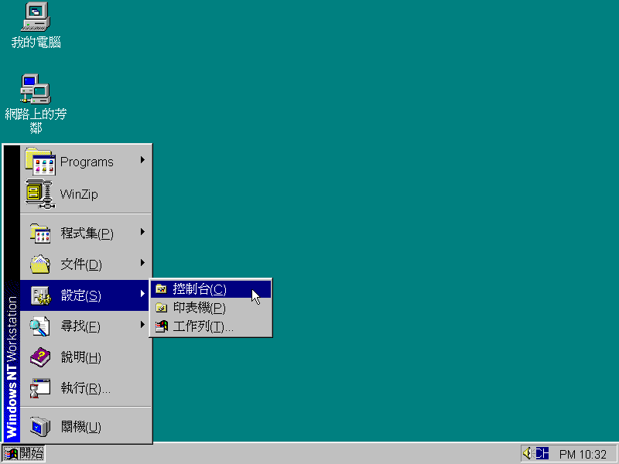

- 在【控制台】中，請您以滑鼠左鍵點選二下【網路】圖示。
  - 請開啟【網路】
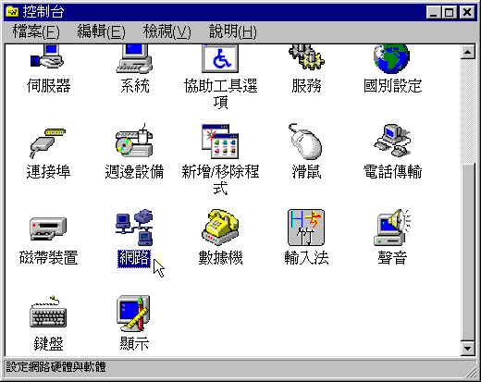

- 在【網路】視窗中，請選擇【通訊協定】標籤。
  - 請按【新增】。
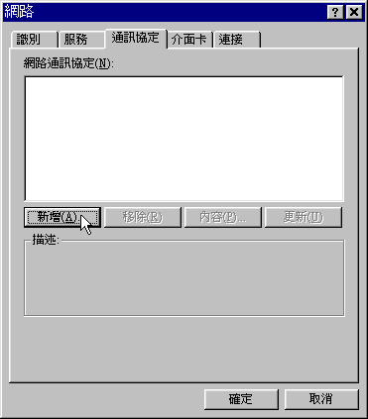

- 進入【選取網路通訊協定】畫面：
  - 請點選【TCP/IP通訊協定】
  - 請按【確定】
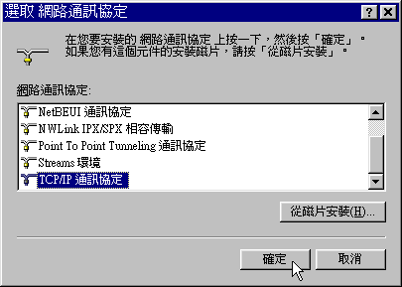

- 這時出現【安裝TCP/IP】的畫面，請按【是】繼續。
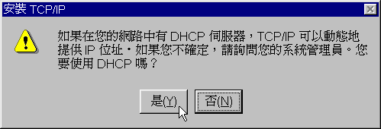

- 接著出現【Windows NT安裝程式】畫面，請將WINDOWS NT 光碟片放入光碟機：
  - 請輸入您的光碟路徑
  - 請按【繼續】。
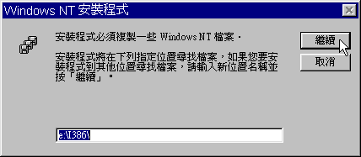

- 【Microsoft TCP/IP】設定值畫面，請按【是】繼續。
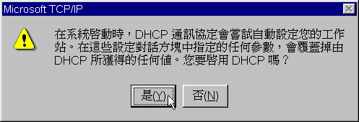

- 進入【Microsoft TCP/IP內容】視窗，請您選擇【IP位址】標籤：
  - 請選擇您的網路卡
  - 請按【確定】，即完成設定
